中国人民大学法学院法律硕士2021年硕士研究生招生考试复试办法及复试名单（含涉外律师项目）

2021/3/23

    统筹考虑北京市和中国人民大学疫情防控要求，为最大限度减少人员聚集，降低感染风险，我院通过互联网远程开展2021年硕士研究生招生考试复试工作。为保障复试科学有效、公平公正，根据中国人民大学硕士研究生招生考试复试工作的规定，我院复试办法如下：

**一、总体要求**

    复试是研究生招生考试的重要组成部分，复试相关的内容属于教育工作国家秘密，按照国家机密级事项管理，除已公开信息和我校规定的情况外，任何个人和组织不得以任何形式录制、复制或传播与我院复试相关的内容。复试过程中，所有涉考人员应当严格遵守相关规定，对复试过程和内容保密。

    考生报名时已签署《考生诚信考试承诺书》并承诺遵守相关约定及要求。考生要切实增强法制观念，提高法律意识，自觉学法知法、尊法守法，诚信考试，不参与涉考违法犯罪活动。

    考生应当在考前按我院要求配备网络复试的软、硬件设备，并在规定的时间进行联网调试。联网调试具体安排另行通知。

**二、复试的基本要求及各专业拟招生计划**

    经我院研究生招生工作领导小组决定，我院复试采取差额形式。根据2021年报考考生的初试成绩和生源情况，报考我院各专业的2021年硕士研究生复试分数线已于3月19日在我院官网公布（网页链接：http://www.law.ruc.edu.cn/home/t/?id=57003）。

    我院各专业招生计划，请参见我校在中国研究生招生信息网公布的招生专业目录（网址：<https://yz.chsi.com.cn/zsml/zyfx_search.jsp>)各类专项计划，按照学校要求单列。

    我院法律（非法学）专业涉外律师项目复试基本要求和拟招生计划等情况详见法学院官网（网页链接：http://www.law.ruc.edu.cn/home/t/?id=57006）。

**三、复试内容与形式**

**2021年我校硕士研究生招生复试采取远程在线复试方式开展，具体复试内容包括：**

    1.专业课和综合素质面试（满分250分）：每名考生面试时间为25分钟左右。其中，专业课口试考察对本专业知识的掌握情况，考生以抽签方式确定题目并回答问题；综合素质面试考察考生其它知识技能、科研能力、特长兴趣、心理素质、思想状况等。

    2.外语面试（含口语和听力，满分100分）：每名考生面试时间为15分钟左右。听力考试和口试在面试时进行，听力考试和口试由精通外语的教师负责，考生以抽签方式确定题目并回答问题。教师根据个人表现给予成绩。考生外语复试仍按初试语种进行。

    3.进入法律（非法学）涉外律师项目复试考生须参加以上1、2项考试，另须参加涉外律师项目单独组织的英语面试加试（含口语和听力，复试语种为英语，满分100分），着重考察学生的英语能力、未来从事涉外法律服务行业的相关潜力等。每名考生面试时间为15分钟左右。听力考试和口试在面试时进行，听力考试和口试由精通英语的教师负责，考生以抽签方式确定题目并回答问题。教师根据个人表现给予成绩。

**四、复试过程要求**

**（一）考生准备**

    1.采集音频、视频的设备（电脑、手机等设备）和配件（电源、支架）若干，并按照要求在设备中安装好必要软件。具体软件要求如下：

    （1）复试原则上使用腾讯会议平台，复试期间突发情况下将启用微信或其他软件进行视频。

**（2）“双机位”要求。**

    “第一机位”采集考生音、视频源（考生正前方），要求使用带摄像头笔记本电脑（或台式机，外接摄像头与麦克风，不得使用耳麦设备）；“第二机位”采集考生“第一机位”显示器及考生所处环境的整体情况（远端），要求使用带摄像头的手机等移动设备，请准备手机支架或提前摆放第二机位支撑物。“第二机位”须可自由移动，考试过程中考生须根据考官指令随时变换机位位置。

    第一机位设备从正面拍摄，放置在距离本人30-50cm处，将头肩部、双手及桌面置于摄像范围内，不得佩戴口罩保证面部清晰可见，头发不可遮挡耳朵，复试过程中不得戴耳麦、耳机、耳饰，考试期间视频背景必须是真实环境，不允许使用虚拟背景、更换视频背景。第二机位设备从考生侧后方45°距离本人30-50cm处拍摄，确保第一机位和第二机位分别从考生面前和身后完整拍摄到考生全身，面试评委与监考人员能够从第二机位清晰看到第一机位屏幕。复试开始前，考生应当根据考务人员的指令，手持摄像头，环绕360°展示本人应试环境。

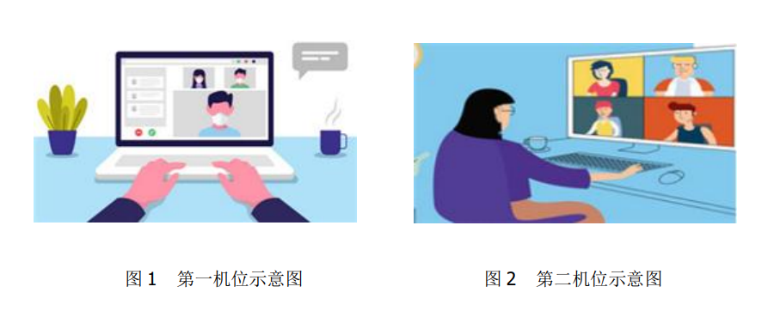

   （3）“双机位”采集音频、视频的设备需要确保声音、画面质量清晰，画面像素应达到标清720P（720*1280）。

   （4）考生须具备良好的网络环境。电脑端和手机端等须能够采取不同的网络连接模式（无线、有线、移动网络），保证始终具备良好的网络环境。考生应提前测试设备和网络，须保证设备电量充足（自行配好电源、充电线、充电宝等充电设备，保持充足电量）、网络流量足够、网络连接正常。考试进行中须关闭移动设备录屏、音乐、闹钟等可能影响正常复试的应用程序，并取消锁屏和息屏的时间以免影响复试。

   （5）请提前进行软件安装设置和账号注册：

    ·请提前下载安装腾讯会议软件，并注册登录双机位需要的两个腾讯会议账号。用于第一机位的腾讯会议软件用户姓名为“姓名＋第一机位”，用于第二机位的腾讯会议软件用户姓名为“姓名＋第二机位”。

    ·请考生在双机位设备上均下载微信软件（备用），并注册登录双机位需要的两个微信账号，用于第一机位的微信用户姓名为“姓名＋第一机位”，用于第二机位的微信用户姓名为“姓名＋第二机位”。

**（6）复试过程中不允许使用耳机、耳麦等设备。**

    2.独立应试空间。选择独立、可封闭的空间，确保安静整洁，复试期间严禁他人进入考试独立空间，否则复试无效。除复试要求的设备和物品外，复试场所考生座位1.5米范围内不得存放任何书刊、报纸、资料、电子设备等。“双机位”涉及的硬件设备的电脑桌面以及手机不得存放考试相关的电子资料。

    3.两个机位设备内严禁在考试同时打开任何考试相关电子资料，否则按违纪处理。

    4.身份认证及资格审核材料：《复试通知书》《准考证》、身份证与本人签订好的《诚信复试承诺书》《复试考场规则告知书》《应届生承诺书》等。

    5.请确保紧急联系人电话畅通，如遇紧急情况能够联系上考生。

**（二）下载复试通知书并缴纳复试费用**

    考生须持复试通知书参加复试。进入复试名单的考生务必查看中国人民大学研究生招生网（网址http://pgs.ruc.edu.cn）关于缴纳复试费和下载复试通知书的通知，并在规定的时间内网上支付复试费、下载复试通知书，逾期系统将自动关闭缴费和下载功能。

**（三）提交材料**

    除须邮寄的材料外，考生线上提交报考资格审查材料，须于3月  24日16:00前，将下述电子材料提交至中国人民大学法学院研究生招生系统（系统网址：http://tuimian.law.ruc.edu.cn/，系统将于3月23日开放报名注册，请提前准备好以下材料），提交材料（考生按照以下顺序将材料合并成一个pdf文件，并在pdf首页自行制作一页材料目录，pdf文件以“报考专业＋准考证号后五位＋姓名”命名）包括：

    1.身份证明材料

  （1）有效期内的身份证正反面扫描件/照片

  （2）准考证扫描件/照片

    2.学历学位证明材料

  （1）往届生须提交有效期内的教育部学历证书电子注册备案表电子文件及学历学位证书扫描件/照片、加盖公章的本科阶段成绩单扫描件/照片

  （2）应届生须提交有效期内的教育部学籍在线验证报告和每学期均已注册的学生证扫描件/照片（含学生证封面、学院与个人信息页、注册页）、加盖公章的本科阶段成绩单扫描件/照片

  （3）尚未毕业，但承诺在录取当年9月1日前可取得国家承认本科毕业证书的自学考试和网络教育本科生，须提交颁发毕业证书的省级高等教育自学考试办公室或网络教育高校出具的相关证明扫描件/照片。

    3.其他相关材料

   （1）少数民族骨干计划报考登记表扫描件／照片（登记表原件须复试前邮寄到我院，使用顺丰或者EMS快递，邮寄地址：中国人民大学法学院明法617室法硕教务老师收，电话[010-62511339](tel:010-62511339)）

   （2）退役大学生士兵入伍批准书和退出现役证的扫描件/照片等

    4.考生本人签名的《诚信复试承诺书》扫描件（模板可在中国人民大学法学院研究生招生系统中另行下载）

    5.考生本人签名的《复试考场规则告知书》扫描件（模板可在中国人民大学法学院研究生招生系统中另行下载）

    6.应届生本人签名的承诺书扫描件（模板可在中国人民大学法学院研究生招生系统中另行下载）

    7.非全日制考生本人签名的《考生攻读2021中国人民大学法学院非全日制法律硕士风险确认书》扫描件（模板可在中国人民大学法学院研究生招生系统中另行下载）

**8.说明：**

**（1）考生所提交的材料也将作为新生入学资格审查的复审依据，请考生务必完整、准确、清晰提供，考生如提供任何虚假、错误材料和信息，无论何时一经发现将根据相关规定取消考生录取资格。**

   （2）我院审核材料，以考生截止时间内最后一次在系统内保存的提交材料版本为准。

   （3）未提交材料者不得参加线上报到和复试，规定时间前不提交材料者将视为自动放弃复试资格。

**（四）线上报到、抽签分组**

    复试考生应当按照我院联网调试安排提前配置网络复试环境，并于2021年3月25日（具体时间安排另行通知)，进入指定的视频会议室进行线上报到（会议号和密码另行通知）。

    线上报到时，考生出示《准考证》、身份证、学历学位证明材料、专项计划材料、本人签名的《诚信复试承诺书》《复试考场规则告知书》《应届生承诺书》《非全日制法律硕士风险确认书》等原件（详见“四、复试过程要求——（三）提交材料中的1-7项”）和《复试通知书》，配合学院考务人员进行身份视频在线核验和资格审核。线上报到时考生当场宣读《诚信复试承诺书》，学院将对宣读过程录音录像。

线上报到时，考生应按照学院安排，确定线上抽签，确定网络复试分组和复试顺序。

**（五）复试过程安排**

    考生应按照我院通知的复试时间准时参加远程在线复试，无特殊原因未按照考务人员通知时间到场的，**迟到20分钟以上或复试过程中未经考务工作人员同意擅自操作复试终端设备退出复试考场的视为放弃复试资格。**复试当天，我院安排值班电话（电话号码：[010-62511339](tel:010-62511339)），考生遇到紧急情况，应提前与我院联系。

    1.候考

    考生应于整场面试开始前20分钟在考场等候室（会议号和密码另行通知）候考，学院考务人员向考生展示《复试考场规则》，考生应认真阅读《复试考场规则》，**并在考试过程中遵守考场纪律**。在候考室中，考生不得私自与其他考生交谈，**一经发现，立刻取消复试资格**。

    2.身份核验

    考生根据线上报到时的抽签顺序，按照学院安排进入远程复试考场。进入考场时，考生应将《复试通知书》《准考证》、身份证与本人签订好的《诚信复试承诺书》《复试考场规则告知书》《应届生承诺书》拿在手中，配合复试老师和视频监考员，进行身份视频在线核验，核验过程由学院全程录音录像备查。请考生务必使用高清的视频采集设备，确保复试老师、视频监考员、考务人员可以清楚看到并核验考生证件。

    3.面试（包含专业课和综合素质面试、普通项目外语面试、涉外律师项目英语面试）

    考生应于整场面试开始前20分钟进入面试候考室备考，根据线上报到时的抽签顺序，按照学院安排逐一进入远程复试考场面试，会议号和密码另行通知。

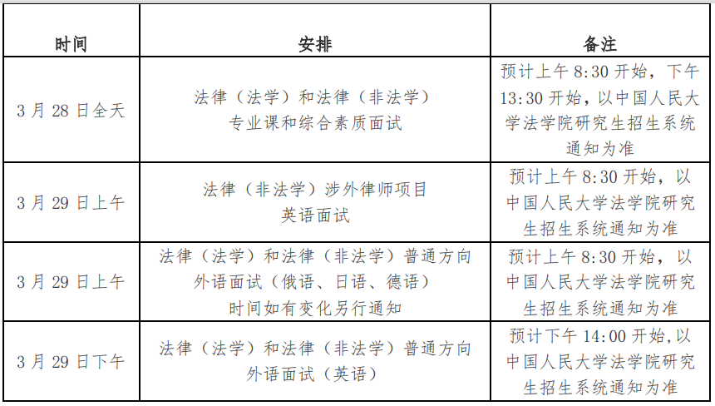

    4. 考试结束后，考生应按复试组老师、视频监考员、考务人员要求退出网络复试考场。退出考场后，考生不得再进入候考室或复试考场。

**五、复试成绩计算**

    1．原则上要求专业课和综合素质面试成绩150分以上，外语面试成绩60分以上，即为复试合格。

    2．对各项复试成绩合格的考生，将复试成绩与初试成绩加权求和，排列录取顺序。初试成绩权重为70%，复试成绩权重30%。

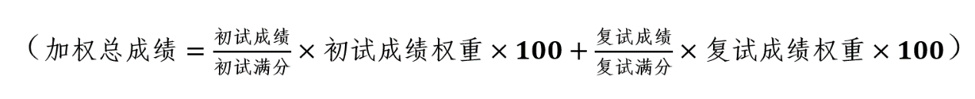

    3.涉外律师项目成绩排名时，加权总成绩中外语面试成绩以涉外律师方向英语面试成绩计入，普通方向外语面试成绩不计入。普通项目（含未被涉外律师项目拟录取的考生）成绩排名时，加权总成绩中外语面试成绩以普通方向外语面试成绩计入，涉外律师方向英语面试成绩不计入。

    复试结束后，我院将汇总考生各科目复试成绩，并按照学校规定在我院网站公示，请考生关注我院通知公告。

**六、录取原则**

   （一）全日制、非全日制法律（法学）以及非全日制法律（非法学）专业：各项复试成绩均合格的，按报考专业和学习形式，根据加权总成绩，从高分到低分依序排列，择优录取。专项计划按照学校要求单列。

**（二）全日制法律（非法学）专业涉外律师项目和普通项目：**

**我院今年新增法律（非法学）专业涉外律师项目，为教育部国家急需人才专项计划，招生计划单列，对考生的加权成绩进行单独排序：**

    涉外律师项目复试考生各项复试成绩均合格的，根据加权总成绩，从高分到低分依序排列，择优录取。如果涉外律师项目考生加权总成绩同分情况下，初试外语成绩和涉外律师英语面试成绩总和较高者在同等条件下优先录取。如果涉外律师项目复试考生复试合格并达到涉外律师方向录取标准，将优先被拟录取为涉外律师方向，不再与普通一志愿进入复试其他考生一起进行加权总成绩排名，也无法再被录取为法律（非法学）专业普通项目。被列入涉外律师方向拟录取名单的考生不得再申请退出涉外律师项目，否则视为放弃中国人民大学法学院2021年全日制硕士研究生拟录取资格。

    如果涉外律师项目复试考生复试不合格或者未达到涉外律师方向录取标准，未被列入涉外律师方向拟录取名单的考生仍回到普通方向与普通一志愿进入复试其他考生一起进行加权总成绩排名。普通方向复试考生各项复试成绩均合格的，根据加权总成绩，从高分到低分依序排列，择优录取。

    涉外律师项目具体情况详见《中国人民大学法学院2021年全日制法律硕士（非法学）专业学位（涉外律师）研究生培养项目招生简章》（网页链接：http://www.law.ruc.edu.cn/home/t/?id=57006）。

**七、违规处理**

    考生应诚信应试，对在考试过程中，违反诚信、规范应试相关规定者，无论何时，一经发现，将取消考试成绩或录取资格，触犯法律的，按有关法律法规进行处理。

**八、其他事项**

    1.参加复试而未予录取的全日制法律硕士考生可以申请调剂到我院非全日制类别（包含定向、非定向类型），调剂名额和调剂办法另行通知。

**2.以上复试安排如有变化另行通知。我院本次复试所有通知（包括报到、候考、复试安排等与考试密切相关的消息）将发布在中国人民大学法学院研究生招生系统中（系统网址：http://tuimian.law.ruc.edu.cn/），请密切关注。因考生错过通知影响考试的，后果由考生本人承担。**

    3.进入复试名单的考生应当保持在中国人民大学法学院研究生招生系统填写的本人手机号码和邮箱、家庭成员（即紧急联系人）电话畅通，以便接收学院通知，请及时接收短信、电话、邮箱的通知；若联系方式有变更，请提前联系报考学院进行更改。

    4.本复试办法未尽事宜，由法学院招生领导小组根据学校和学院的有关要求确定。

**九、咨询方式**

    联系邮箱：flsslaw@163.com；联系电话：[010-62511339](tel:010-62511339)

**附件：**

[中国人民大学法学院2021年统考法律硕士研究生复试总名单.pdf](http://www.law.ruc.edu.cn/upic/20210323/20210323105618542.pdf)

**（涉外律师项目复试名单将于近日公布，请密切关注法学院官网）**

中国人民大学法学院

2021年3月23日